Innovationsgeist trifft auf gute Tradition

Diese Durchfahrt erzählt schwäbische Geschichte(n)

Wer im Rottenburger Ortsteil Schwalldorf von der Dorfstraße in die Turmstraße einbiegt, kann dieses Bauernhaus überhaupt nicht übersehen. Unter dem Heuboden mit Blick auf die Dorfkirche führt hier seit fast zweihundert Jahren eine 3,80 Meter breite und 4,50 Meter hohe Durchfahrt durch das Haus.

Bis zum Jahr 2016 funktionierte der bemerkenswerte „Tunnelweg“ noch im uralten, originalen Gemäuer, das einst die Ururgroßeltern von Alexander Freund bauten. Früher waren es Pferdekutschen, heute sind es beachtliche Trucks der Müllabfuhr, die sich hier ihre Durchfahrten suchen.

Das originale Bauernhaus gibt es jetzt nicht mehr: Dort, wo früher die Pferde und anderes Vieh unterm Heuboden ihre Stallplätze hatten, hat der heutige Hausherr sein neues Zuhause mit ganz besonderer Ausstattung bauen lassen. Der Neubau ist – bis auf die Holzbalken-Konstruktion des Satteldaches – im Jahr 2021 komplett aus Syspro-Betonfertigteilen gebaut worden. Das Besondere dabei: In Form und Größe ist das neue Haus eine fast originale Kopie des alten Bauernhauses.

„Klar, hätte ich gerne unser altes Haus behalten und saniert. Die morschen Balken und maroden Mauern konnte man aber nicht mehr retten. Ein Neubau musste her“, erläutert Alexander Freund diese besondere Replik der alten Gebäudeform.

Altes bewahren – Neues gestalten

Um die ursprüngliche Nutzfläche auch im neuen Haus belegen zu können, musste die seit zwei Jahrhunderten amtlich festgeschriebene Durchfahrt auch in der neuen Konstruktion eingearbeitet werden.

Die Idee für die Konstruktion mit den Syspro-Betonfertigteilen hatte Alexander Freund bei einem Handwerkerauftrag für den Marketing-Leiter der Beton Kemmler GmbH entdeckt. Frank Fletschner baute damals ein großes und offen gestaltetes Mehrfamilienhaus mit Betonfertigteilen, aufwändiger Haustechnik und repräsentativer Inneneinrichtung in Reutlingen.

„Das Haus gefiel mir sehr. Und mit Frank Rattay aus Pfullingen konnte ich in der Folge einen der renommiertesten Architekten für diesen Baustoff auch für mein Projekt gewinnen“, erläutert Freund, der sein neues Zuhause zu diesem Zeitpunkt noch für sich und seine Frau Anita plante. Eine Familie mit eigenen Kindern hatte das Paar damals noch gar nicht auf dem Zettel. „Die kamen während der Bauphase dann noch extra dazu“, berichtet der heute 44-jährige diese beiden familiären Großereignisse mit einem leisen Lächeln.

Viel Platz und Technik

Inzwischen wohnen die dreieinhalbjährige Linda und der zweijährige Maximilian gemeinsam mit Mama Anita und Papa Alexander im großen neuen Haus. Das hat eine Gesamthöhe von 13 Metern, eine Breite von neun und eine Länge von 17 Metern. Drinnen bieten die vier Etagen eine Gesamtwohnfläche von 411 Quadratmetern. „Von der Dorfstraße aus gesehen gelangt man über einen Eingang auf der rechten Seite zu den beiden unteren Stockwerken, in der es zwei separate Wohnungen, Abstellräume sowie den Heizraum mit einem 1.000 Liter Wassertank und der Luft-Wärmepumpe gibt“, beschreibt Alexander Freund den Zugang dieses Hausteils. Einen Keller hat das neue „Tunnelhaus“ übrigens nicht. „Die Natursteinmauern im alten Gewölbekeller trugen nicht mehr. Wir mussten ihn daher zuschütten. Aber den alten Brunnen, den es hier gab, haben wir noch erhalten können“, erklärt der schwäbische Handwerker, der im Unternehmen mit einem Kompagnon über 30 Mitarbeiter beschäftigt.

Viel Licht und Platz Im oberen Wohnbereich

In die oberen beiden Dachgeschosse und damit in den eigentlichen Wohnbereich der Familie Freund gelangt man über den linken Eingang von der Tunneleinfahrt aus. „Im Erdgeschoss haben wir hier noch eine Garage und im ersten Stockwerk ein Gästezimmer. Von hier aus führt eine Betontreppe in die Dachgeschosse, wo wir wohnen. Die dritte Etage verfügt über einen großen, offenen Küchen- und Wohnzimmerbereich sowie ein separates Kinderzimmer“, erklärt Alexander Freund die Raumaufteilung.

Das obere Dachgeschoss, in das man über eine zentral in den Raum gestellte Stahltreppe via Holzstufen gelangt, ist ebenso offen gestaltet. Hier befindet sich ein Büro, das Schlafzimmer des Ehepaars und der Zugang zur großen Terrasse. Die Innengestaltung ist in beiden Wohnetagen durch die klaren, pragmatischen Fügungslinien der auch innen unverputzten Betonelemente gekennzeichnet. Die Bodenbeläge und Fußleisten sind im gesamten Wohnbereich aus Steinmaterial in edler grau-silberner Optik gefertigt.

Besondere „Löschtechnik“

Die aufwändige Haustechnik leistet im gesamten Haus „verdeckte“ Arbeit – die Installationen dazu wurden bereits in die Schalen der Syspro-Betonfertigteile während der Produktionsphase integriert. BUS-Technik steuert dabei die Installationen: Über die Smart-Home-Ausstattung können per Flatscreens alle Infos zu Temperaturen, Energieverbrauch und Lichtschaltungen abgelesen und bei Bedarf nachgeregelt werden. Ein besonderer Komfort, der der Familie Freund auch beim Einstieg in den Whirlpool auf der großen Dachterrasse im vierten Stock Freude bereiten dürfte. Das Becken dort ist vor neugierigen Blicken mittels hüfthoher Milchglaswände geschützt.

Ein besonderes Detail im Fußboden des dritten Obergeschosses leistet vergleichbare Diskretion. Hier hat Alexander Freund ein großes horizontal liegendes Fenster über der Hausdurchfahrt einbauen lassen – mit Blick aufs Tunnelgeschehen. Das trittfeste Glas kann auf Knopfdruck verspiegelt werden. „Und wer dennoch zu neugierig unter dem Fenster lauert, für den habe ich noch eine besondere Abwehr eingebaut“, erklärt dieser. Per Knopfdruck kann er von der Wohnung aus gezielte Wasserspritzer auslösen, um neugierige Zeitgenossen in die „Flucht zu schlagen“. „Spaß muss sein. Ich kenne doch meine Naseweiße im Ort. Neugierig sind wir hier alle“, berichtet Alexander Freund in breiter schwäbischer Mundart.

Auf den Notfall vorbereitet

Für Heizung und Energie hat der Elektroinstallateur auf ebenso durchdachte Konzepte gesetzt. „Wenn du eine Luftwärmepumpe hast, solltest Du auch erneuerbare Energie bei der Stromgewinnung nutzen. Wir haben eine 10 KW Photovoltaik-Anlage auf das Dach gebaut. Außerdem habe ich im Haus einen Holzofen installiert, der nicht nur als Kamin dient, sondern mit eingebauter Wassertasche das Brauchwasser auch für das ganze Haus erhitzen kann“, erläutert der stolze Bauherr, der auch auf längere Stromausfälle vorbereitet ist. „Da habe ich die Möglichkeit ein Notstromaggregat an die Umwälzpumpe anzuschließen.“ Die Heizwärme selbst wird über eine Fußbodenheizung in den Räumen verteilt.

Mit neuer „Fan-Gemeinde“

Die Nachbarn aus dem Ort seien am Anfang die allergrößten Kritiker dieses besonderen Bauprojektes gewesen, berichtet der Bauherr. „Vom „Betonbunker“ war die Rede und dem „hässlichsten Haus der Dorfgeschichte“, erzählt der Handwerker. Ein Umdenken kam dann während des eigentlichen Hausaufbaus. Gerade mal vier Tage brauchte man mit einem Bau- und einem Autokran, um die vorgefertigten Teile auf die Fundamentplatte zu setzen. „Für jedes Geschoss brauchten wir jeweils einen Tag. Als dann alles stand, gab es den Wow-Effekt: Wir haben nur Lob bekommen.“ „Richtig geil“ finden die Leute inzwischen das neue Haus, in das Alexander Freund rund 1,3 Millionen Euro investiert hat. Mit 100.000 Euro hat das Land Baden-Württemberg die Besonderheit mit dem „Entwicklungsprogramm ländlicher Raum“ zudem noch gefördert. Die gesamte Investitionssumme setzt Marketing-Leiter Frank Fletschner indes noch etwas höher an: „Alex hat eine Menge Eigenleistung für den Technikbau mit eingebracht. Unterm Strich dürfte das Investitionsvolumen für dieses Projekt tatsächlich um die 2 Millionen Euro liegen.“

7.666 Zeichen (inkl. Leerzeichen)
August 2022

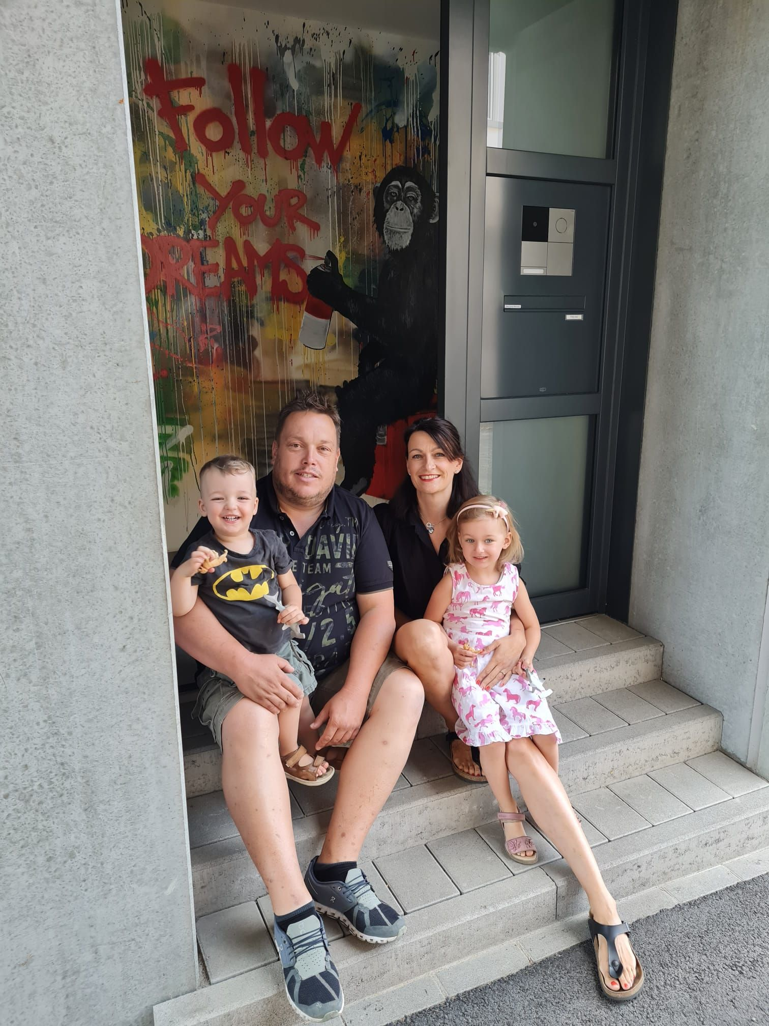
Familie Freund im Eingang zu ihrem neuen Haus.
V.l.n.r.: Maximilian, Alex, Linda und Anita. Foto: Privat
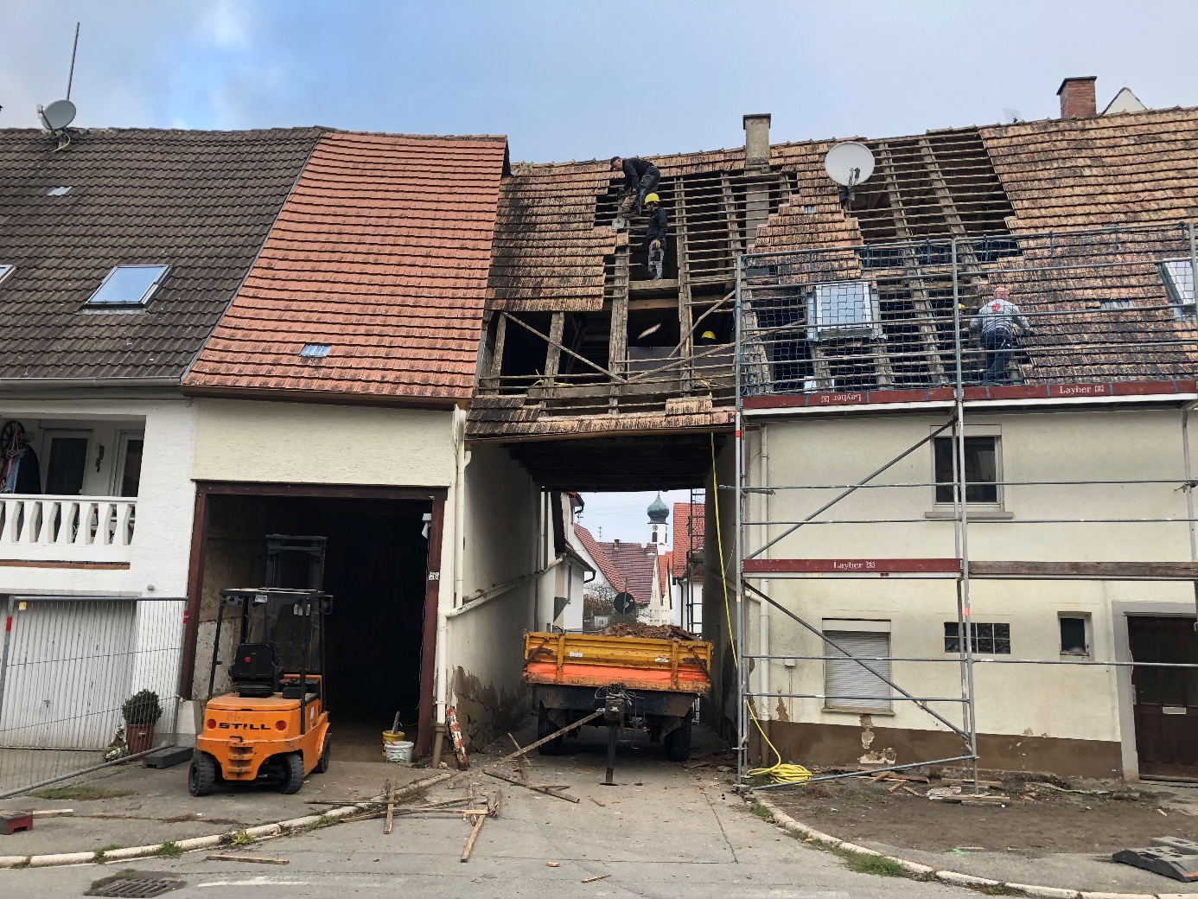

Morsche Balken und marode Mauern. Eine Sanierung am fast 200 Jahre alten Bauernhaus hätte keinen Sinn gemacht. Foto: Privat
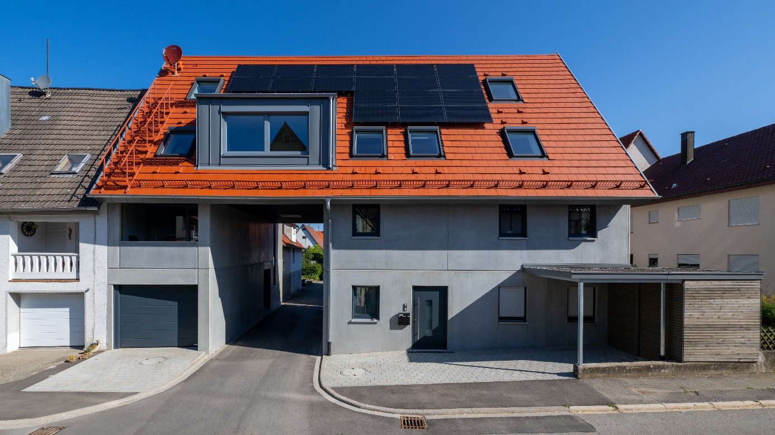

Souverän nicht nur in der Optik. Die neue Konstruktion mit Syspro-Fertigbauteilen und konventionellem Dachbau. Foto: Michael Mesick

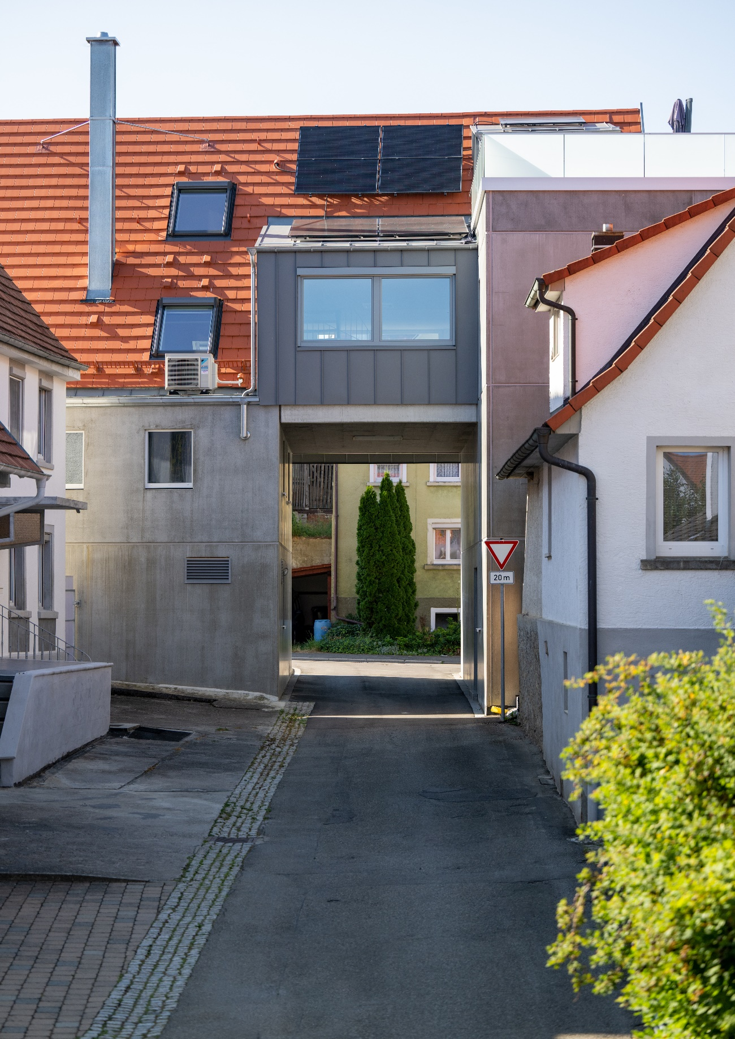
Ausfahrt unter der Betonkonstruktion. Der Baustoff harmoniert auch mit architektonischem Bestand. Foto: Michael Mesick

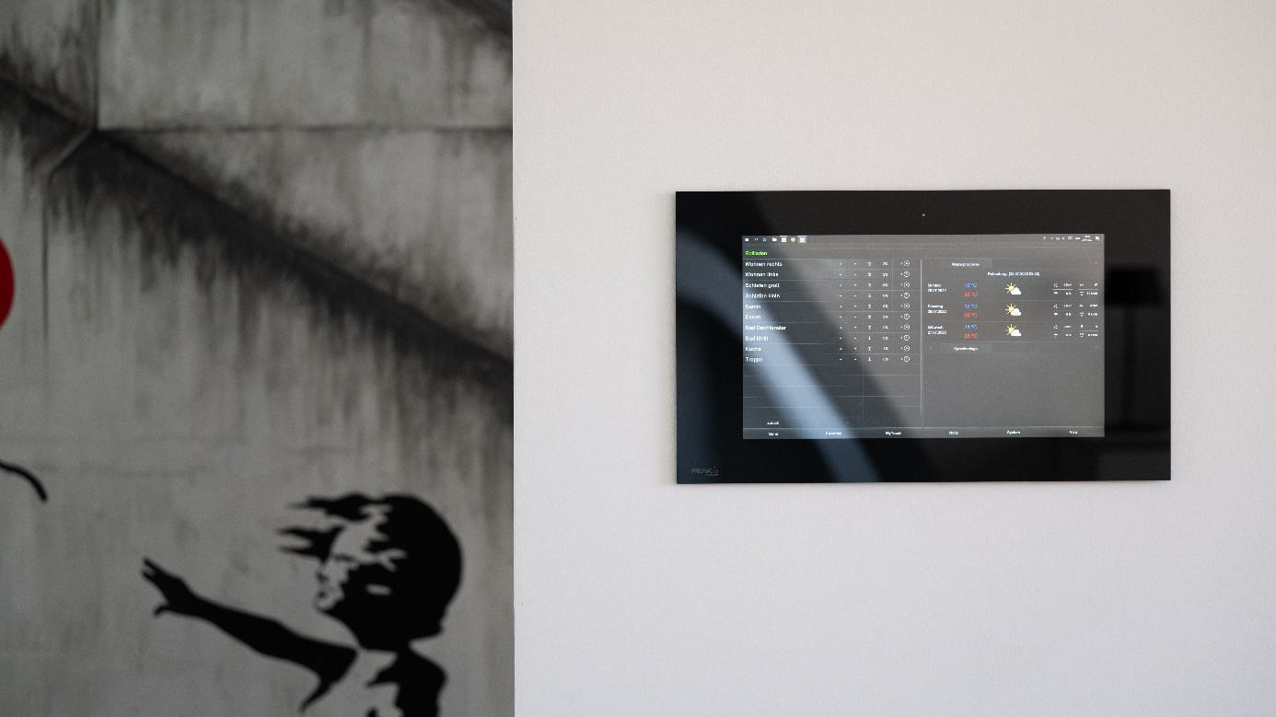
BUS-Technik leistet das Energiemanagement im gesamten Haus per Touch-Screens. Foto: Michael Mesick

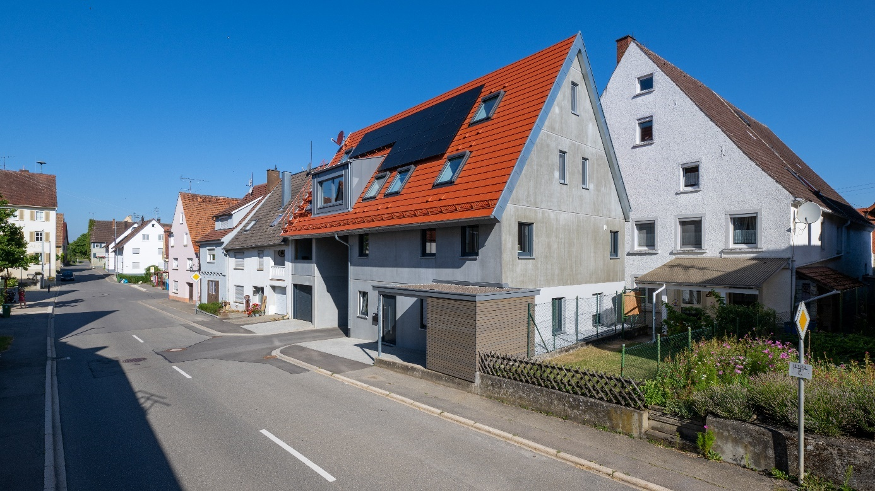
Kubatur und Größe im Original – Technik und Ausführung mit Perspektive. Das neue Scheunenhaus in der Rottenburger Dorfstraße. Foto: Michael Mesick

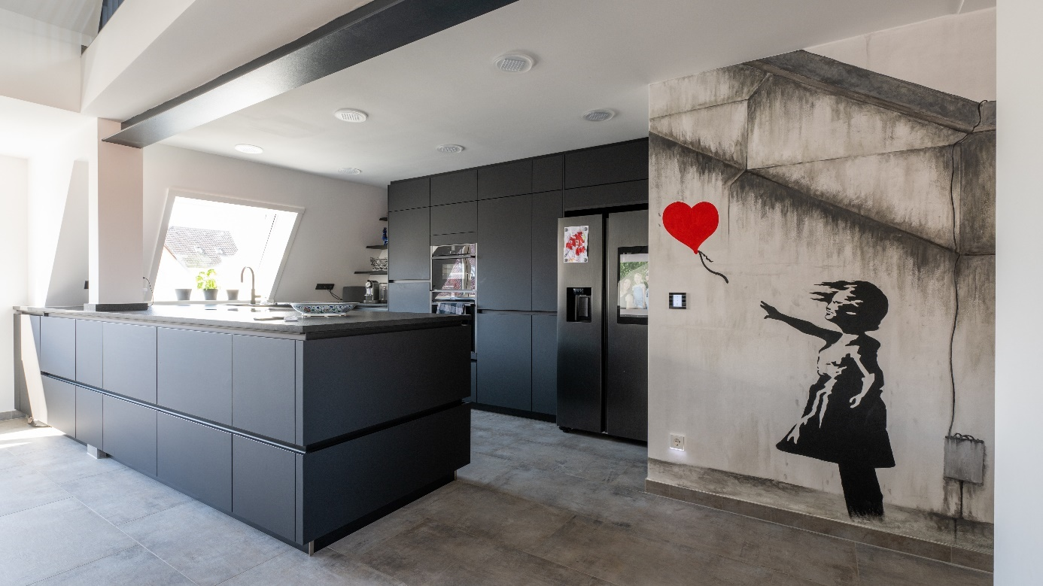
Klare Linien, offene Flächen mit ein wenig Shabby-Look und Banksy-Art – die Inneneinrichtung des neuen Hauses der Familie Freund hat keine traditionellen Anlehnungen. Foto: Michael Mesick
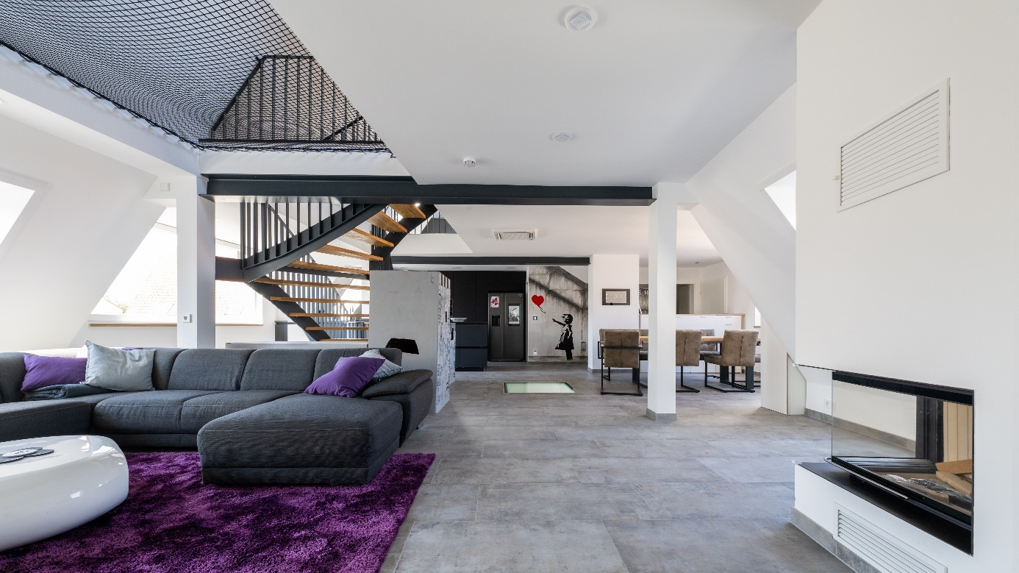
Hell, groß und offen: In die Dachgeschosse ist Familie Freund im Jahr 2021 eingezogen. Rechts der Kamin, der auch eine Wassertasche zur Versorgung mit Brauchwasser beheizen kann. Foto: Michael Mesick

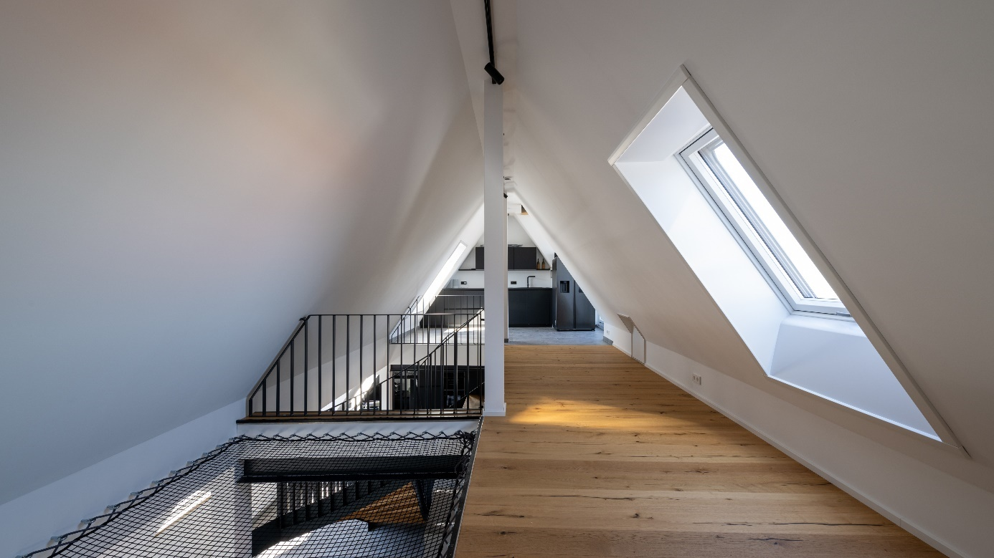
Die obere Etage im Dachstuhl des Hauses führt auch auf die Dachterrasse. Foto: Michael Mesick

Über Syspro-Gruppe Betonbauteile e. V.

Syspro-Gruppe Betonbauteile e. V. ist ein 1991 gegründeter Verbund mittelständischer Hersteller von Betonfertigteilen zur Qualitätssicherung und Produktentwicklung. Unter der Dachmarke Syspro agieren die einzelnen Mitgliedsunternehmen als lokale Marktpartner für Planende und Bauherrschaft. Zum Produktportfolio gehören neben Doppelwänden und Elementdecken auch wärmedämmende und thermisch aktive Bauteile wie Thermowände und Klimadecken. Die Produktfamilie SysproGreen ermöglicht Lösungen für besonders energieeffizientes Bauen und steht für ein Bekenntnis zu Klimaschutz und Nachhaltigkeit. Die Mitglieder der Syspro stammen aus Deutschland, Österreich, Norditalien und Belgien.

Syspro-Gruppe Betonbauteile e. V.
Matthias-Grünewald-Straße 1-3; 53175 Bonn
www.syspro.de

